**Project login systeem**

**Evaluatie verslag**

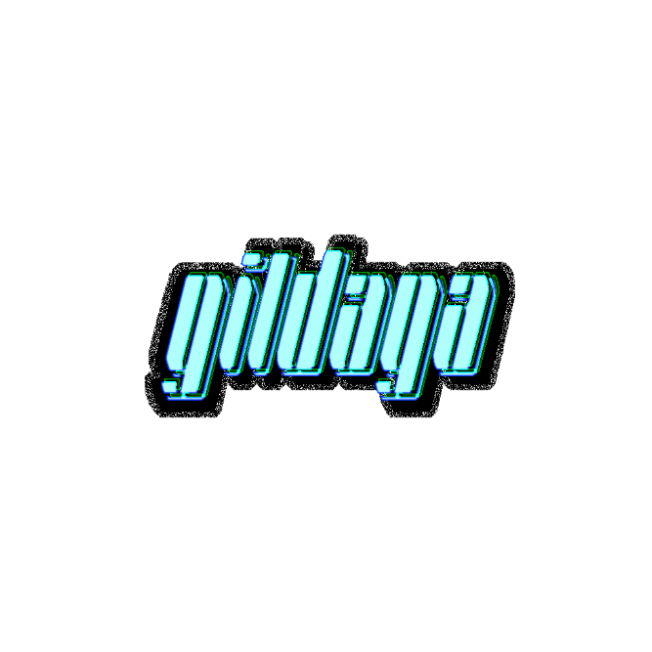

Naam Project: Rust invaders // Gildaga

Naam product: Evaluatie Verslag

Datum: 22/12/2021

Schrijver: Koen Sampers

Klas: EI43AAPONE1RB

OV: 127437

Versienummer: 0.0.1

InhoudsOpgave

Inleiding 3

Betrokkenen 3

Evaluatie product 3

Evaluatie proces 3

# Inleiding

Dit document gaat in op de evaluatie van het project. Daarbij komt kijken de betrokkenen, de evaluatie van het product en de evaluatie proces.

# Betrokkenen

|  |  |  |
| --- | --- | --- |
| naam | contactgegevens | functie |
| Koen Sampers | [neoks23@gmail.com](mailto:neoks23@gmail.com) | Uitvoerend lid, junior applicatie ontwikkelaar |
| Mudi Al-Fageh | m.alfageh@rocgilde.nl | Opdrachtgever |

# Evaluatie product

Alle functionaliteiten zijn geimplementeerd volgens de eisen en wensen van de klant. De applicatie wordt nu ook voorzien van een veilige database connectie en er kan gebruikergegevens in opgeslagen worden.

# Evaluatie proces

De communicatie tussen de opdrachtgever en ontwikkelaar verliep goed. Ik kan de opdrachtgever makkelijk bereiken via mail, teams of fysiek. De volgende keer zou het handig zijn om de grenzen wat duidelijker aan te geven, bijvoorbeeld wanneer de applicatie af moet zijn.